招商银行B站联名信用卡点燃“液态青年”
广 告 主：招商银行信用卡
所属行业：金融/保险服务类
执行时间：2020.12.23-2021.01.04
参选类别：跨媒体整合类
营销背景
2020 年的诸多变化，加大了世界的不确定性，经济环境和消费环境也发生了变化。“泛Z 世代”走过年少“气”盛，呈现出极强的适应性和灵活性。
他们的成长伴随着互联网的飞速发展、线上购物、社交媒体、在线娱乐、移动支付、本地生活等从方方面面塑造着年轻一代的消费习惯与生活方式。而随着年龄的渐渐成熟, 年轻一代正逐步成为互联网用户的主力军。
在线上消费的用户中年轻一代消费者的比例逐渐提升,其消费能力也快速增长,同比增速远高于其他年龄段人群。他们追求娱乐与潮流，热爱分享生活与自我表达，从对各领域内移动APP的偏好来看, 年轻一代热爱娱乐与社交,追求潮流与个性化，且乐于表达自我与分享生活,是短视频、Vlog等视频娱乐的主力人群。
“IT’S OK TO BE NORMAL”是他们的成功消解学；
“万物皆可学，成功我定义”是他们的成功学；
“一期一会，因爱而聚”是他们的择友学。
为捕捉这群年轻人的兴趣爱好，拥抱他们的热爱，“始终和年轻人在一起”的招商银行信用卡联合哔哩哔哩联合推出联名信用卡，举办第二届“总有人正年轻”主题讨论，继续书写与年轻人的同频共振。
营销目标
经历了2020特殊的一年，年轻人也正在成为社会的主角。如何定义他们？如果通过一次全新的、深度式的跨界融合，以全新的视角重构与年轻人之间的连接？为招行信用卡将来深耕年轻客群、深化与年轻用户的连接带来更多可能。同时可以吸引到行业、媒体、用户的关注，成为了本次活动最大的挑战，成为了本次活动的最终目标。

策略与创意
- 大环境洞察：
2020年，疫情“黑天鹅”发生在全球每个角落，经济、消费、生活、信息环境都产生不可逆转的连锁反应。
经济环境：全国经济收缩，中国经济占比提升
消费环境：以内循环促进双循环的模式下，消费向内转移
信息环境：信息爆炸时代出现更多“因为看见，所以热爱”，89.5%的24 岁以下用户表示自己的好奇心未得到满足
生活环境：成年人独具人数超过7700万，26-30岁占64.7%
- 定义：
招商银行信用卡基于大数据和用户调研观察到年轻人“液态青年”的独特现象，他们“流动灵活又变化万千”、“互相独立又紧密连接”、“涓涓细流又波涛汹涌”；
年轻人也因此升级为全新的“液态青年”。
- 液态世界：
“不是所有的鱼，都要游进同一片海”：他们面对多元的世界时，对社会现象、个体追求的适应性大增，用更丰富的路径来实现自我，有底气做和别人不同的选择。在他们眼中，“世界不再有主流，个性就是主流“。说唱、街舞、国潮等在年轻人当中热度迅速攀升。
- 液态生活：
“做喜欢的自己，而不是完美的别人”：他们拥有个性，带着液态的自由拥抱人生，关注个体的自我价值实现，同时又在关键时刻有志一同，紧密联结，愿意为集体付出自己的光和热。“斜杠”、“丧燃”成为常态，因爱而聚，因善相连，爱好与慈善让他们发出更明亮的光。
- 液态消费：
“该省省，该花花”：“兴价比”在“液态青年”身上依然适用，兴趣和价格仍是形成年轻人商品购买的关键决策因素，但对于哪里要省、哪里要花的自我认知在疫情之下更加清晰。
3、策略：
- 活动传承与亮点齐飞：继续以充满艺术及人文特性的书店作为论道的场合，现场布置结合场地特色与活动调性，延续2019年第一届“总有人正年轻”的主题内核，解读疫情笼罩之后新的世界背景下“崛起”的年轻人。
- 更聚焦的观点分享：邀请深受年轻人喜爱的人民大学教授翟东升与年轻人聚集地B站的相关负责人，以及结合招商银行信用卡自身的洞察，围绕年轻人的热爱，三种视角探讨当下年轻人内在与外在的变化，引发由点到面的讨论热潮。
- 传播形式更硬核：活动当天现场嘉宾、媒体朋友圈分享活动亮点，点燃业内口碑；与B站UP主展开基于联名信用卡卡面的系列共创合作，在B站近距离圈粉年轻人；活动后期，党政、财经垂直、TMT等媒体报道，为活动定调。此外，招行信用卡亮相B站“2020最美的夜”，与年轻人进行无缝对接并成功“出圈”。
执行过程/媒体表现
- 一场击穿次元壁的思想派对：
这是一场主题为“总有人正年轻 正在发生的未来”的talk，延续去年的主题与精神内核，重点突出正在产生的“液态青年”们的喜好。并且B站UP主为招商银行bilibili联名信用卡精心创作了主题曲《热爱》，还有招行信用卡员工现场cos 2233娘形象，击穿次元壁。
视频链接：https://www.bilibili.com/video/BV1bA411M7zb
2、一次沉浸在艺术空间中的交流：
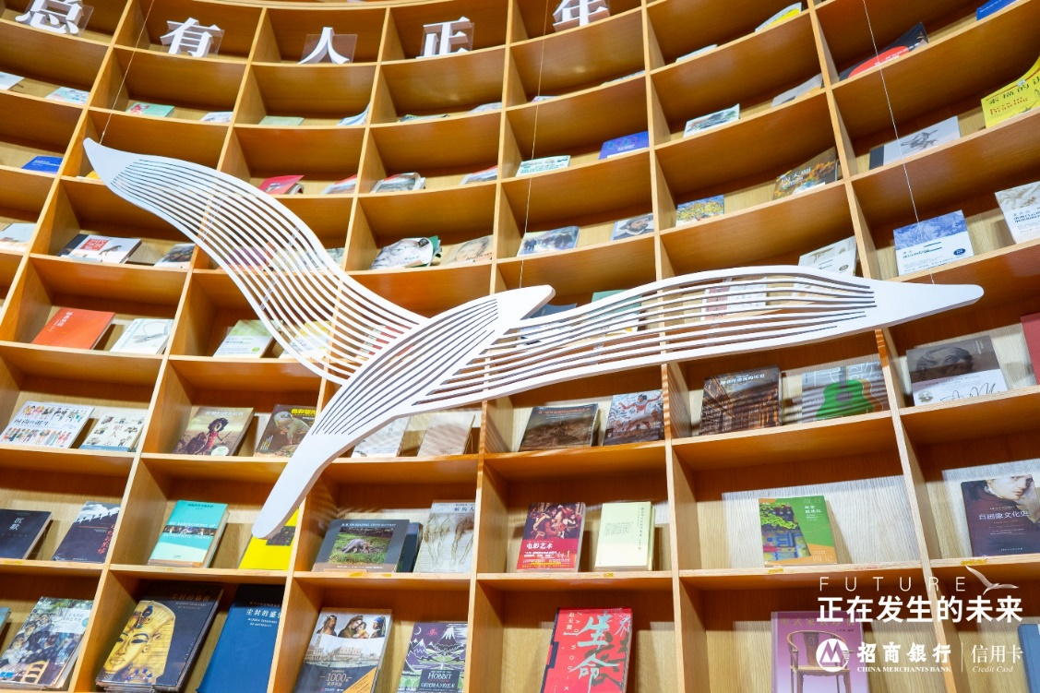
本次发布会特地选址在“光的空间·新华书店”，是一个将书店和美术馆结合在一起，打造了一个以阅读为灵魂的文化艺术空间。C位木色书架镶嵌着为此次发布会特别设计的银色飞鸟装置，象征着年轻一代在生活中各自闪光，为心中所爱乘风破浪。沿着弧形的心厅往后走，旋转楼梯书架上的立体金句作为本次的态度宣言格外醒目。
3、多角度探讨引发共鸣：
本次活动除了邀请党政、财经、TMT、科技等领域的媒体外，还邀请到了人大教授翟东升活动背书，高屋建瓴讲述大国崛起下的年轻人。并且还和B站UP主们开展了一系列充满创意的共创合作，以卡面涉及的明朝风俗为背景，还原宫廷美食、复刻六龙三凤冠头饰、创作古画版2233、原创国风音乐作品《热爱》。不仅惊艳现场嘉宾，在后续传播中引发了B站粉丝的共鸣。
4、另类活动引爆关注：
从活动前期的预热“液态青年”的预热海报，到活动后的党政、TMT、财经垂直、行业自媒体全方位报道和招行信用卡自有自媒体矩阵图文、视频等多种形式的集中发声，再到再到传播后期结合招商银行bilibili信用卡针对性传播，一周的传播时间，吸引了大量的行业、媒体、用户的关注。
营销效果与市场反馈
1、艺术与文学的结合-光的空间·新华书店，由世界级建筑大师安藤忠雄设计，作为活动场地的心厅外观是一颗意味新生与孕育的巨蛋，穹顶通透宛如璀璨星空，文化气息浓郁，高度符合活动调性。
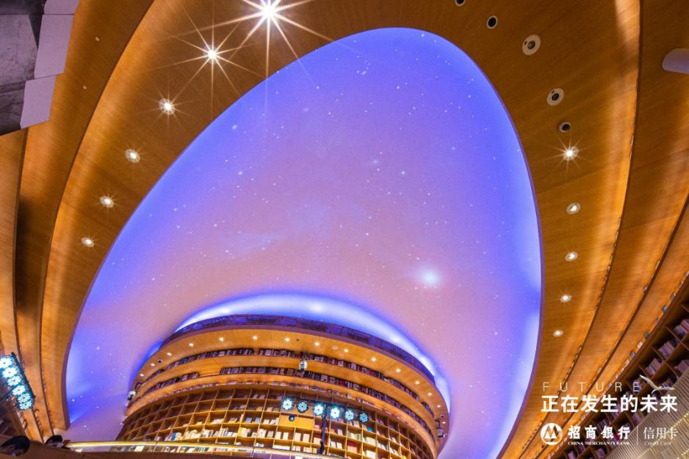
2、活动现场巧思无处不在：创意装置—银色飞鸟艺术装置， C位木色书架镶嵌着为此次发布会特别设计的银色飞鸟装置，象征着年轻一代在生活中各自闪光，为心中所爱乘风破浪。旋转楼梯书架上立体金句映入眼帘，作为本次的态度宣言格外醒目。现场播放定制主题曲《热爱》，银行小姐姐实力cos 2233娘，还有2233手办、小招喵新春盲盒，满足N次元漫迷和国风文化发烧友们的期待！
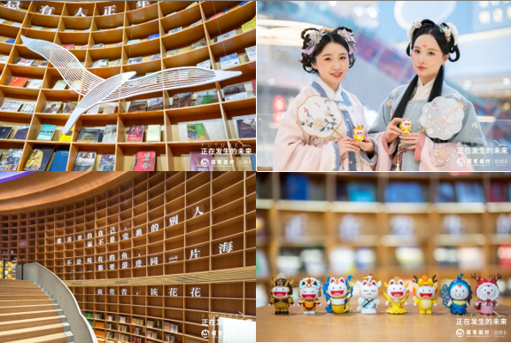
3、学界大咖高屋建瓴：活动现场邀请人大教授-翟东升，探讨大国崛起下的年轻人；并在后期传播中结合自有渠道及外部传播，为招行bilibili联名卡造势，吸引了大量用户的关注。
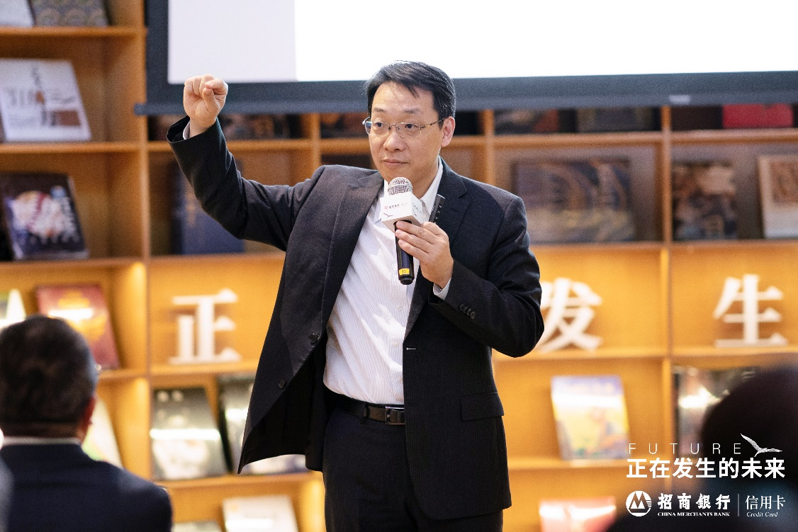
4、媒体报道：活动被300多家网媒多从不同角度进行了报道，首发布于财联社微信公众号，阅读量达1W，搜狐号、头条号等自媒体平台同步上线，新浪财经、搜狗新闻等优质媒体自发转载，共计产生10条链接，总曝光量达7.4亿，其中新华社稿件《解读液态青年世界，宣告招行B站联名卡上线》总曝光量2145万，总阅读量达159.5万，以及36氪、馨金融等多家行业自媒体同步进行传播，高效传递品牌信息的同时又拉近了媒体与品牌的距离感。
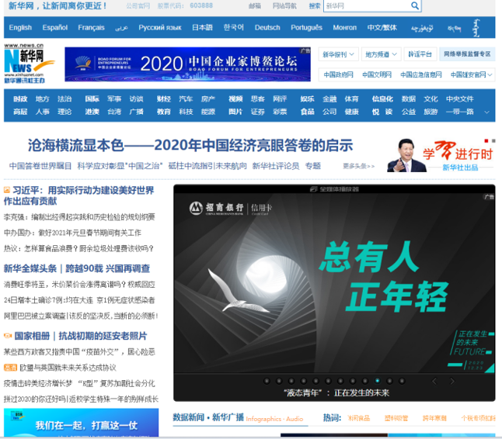
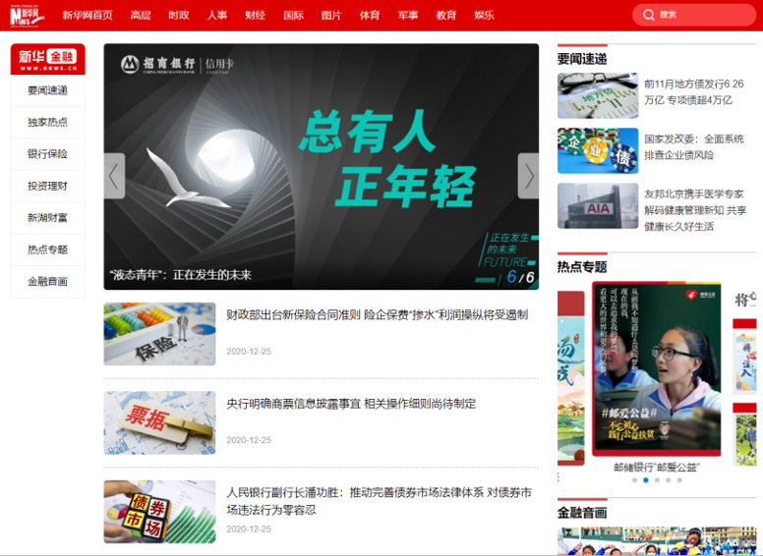
5、稿件发布：主新闻稿从液态青年、卡产品、世界变化三个角度，共变形了3篇角度稿用于发布，共发布100家网媒，包括新浪、网易、搜狐、凤凰网等主流门户，总曝光量约为308万。卡产品类稿件从年轻人热爱国潮出发，介绍招行B站联名卡卡产品特色及双方强强合作意义，共发布200家网媒，包括新华网、新浪、网易、搜狐、凤凰网等主流门户，总曝光量约为1000万。
